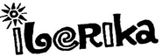
What’s the food?
(Mi az ennivaló?)

„Hi Agents. In order to find out the address of the supermarket, you need to solve the puzzle below. Look at the pictures of the food items and write the correct word in the space provided. When you have finished the letters will spell out the final word for the address. Get to it!”
(„Üdv Ügynökök! Ahhoz, hogy megtudjátok az élelmiszer-áruház címét, meg kell oldjátok a lenti rejtvényt. Nézzétek meg az élelmiszerek képét és írjátok a megfelelő szót az előkészített helyekre. Ha befejeztétek, a betűk kiadják a cím utolsó szavát. Oldjátok meg a feladatot!”)

- 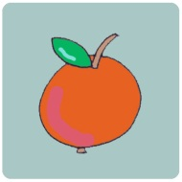 2. 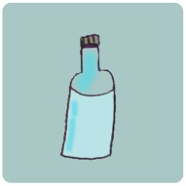 3.  4. 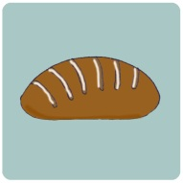
a | n |  | A |  | P |  |  |  | a |  | B |  | T |  | L |  |  | a |  |  | L |  | S | S |  |  |  | R |  | A

5.  6.  7.  8. 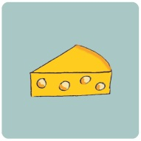
a |  |  | A |  | A |  | A |  | a |  |  | U |  |  |  | a | n |  |  | G |  |  |  |  |  |  | H |  | E |  | E

9. 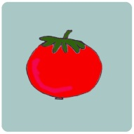 10. 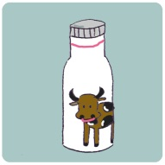 11.  12. 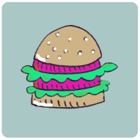
a |  |  | O |  | A |  | O |  |  |  | I |  | K |  |  |  |  |  |  | S |  |  |  |  | a |  |  | U |  | G |  | R

13. 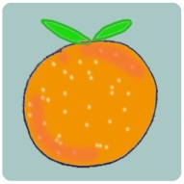 14.  15.  16. 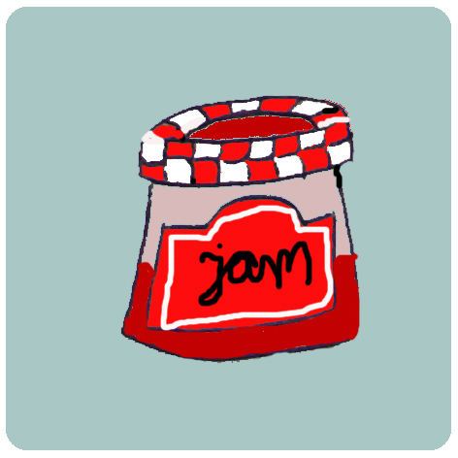
a | n |  |  | R |  | N |  | E |  | a |  |  |  |  | F | E |  |  | S |  |  | P |  |  |  |  |  |  |  |  |  | M

17. 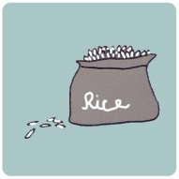 18. 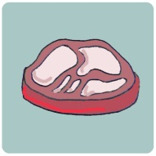 19. 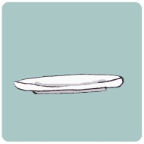 20. 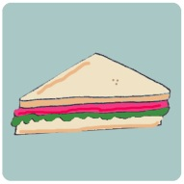
 |  | I |  | E |  |  |  |  |  |  | A | T |  |  |  | a |  | P | L |  |  |  |  |  | a |  |  | A |  | D |  | I |  | H

The address of the supermarket is 71 Rue St.
(Az élelmiszer-áruház címe: 71 Rue St.)

